Додаток 3
до Інструкції
(пункт 19)
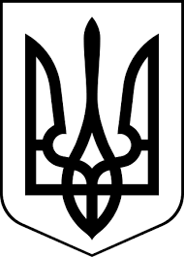
здолбунівська міська рада
РІВНЕНСЬКОГО РАЙОНУ рівненської області
ВИКОНАВЧИЙ КОМІТЕТ

Р І Ш Е Н Н Я

______________________ 20 року № ________

